Титульный лист)))

СОДЕРЖАНИЕ:
Введение…………………………………………………………………………………...3
Глава 1. Теоретические аспекты изучения проблемы психолого-педагогического сопровождения профессиональной ориентации школьников
1.1. Понятие, методы и сущность психолого-педагогического сопровождения ……………………………………………………………………………………………...6
1.2. Особенности развития профессиональной ориентации подростков……...10
1.3.Особенности психолого-педагогического сопровождения профессиональной ориентации школьников на примере МАОУ СОШ № 13……....14
Выводы по первой главе……………………………………………….………...............18
Глава 2. Исследование особенностей психолого-педагогического сопровождения профессиональной ориентации обучающихся на примере МАОУ СОШ №13
2.1. Методы и методики исследования психолого-педагогического сопровождения профессиональной ориентации школьников ………………………..19
2.2. Результаты исследования психолого-педагогического сопровождения профессиональной ориентации учащихся……………………………………………..24
2.3. Разработка программы по улучшению развития профессиональной ориентации школьников МАОУ СОШ №13…………………………………………...36
2.4. Анализ результатов программы развития профессиональной ориентации школьников……………………………………………………………………………....41
Выводы по второй главе……………………………………………………...…………43
Заключение……………………………………………………………………………....44
Список литературы……………………………………………………………………...46
Приложения……………………………………………………………………………...52

ВВЕДЕНИЕ

Общеобразовательная средняя школа – это центр всей профориентационной работы, так как именно школа гарантирует высокий уровень образования молодого поколения, как общего, так и политехнического. Профориентация в школе воспитывает у молодежи моральную готовность работать. Также она формирует трудовые навыки и основания для сознательного выбора профессии.
Для того чтобы профориентация в школе осуществлялась эффективно, важно соблюдать следующие основные требования:
Профориентация должна строиться на основе тщательного учета текущих и высокоперспективных потребностей производства в кадрах рабочих на местах, на основе анализа профессиональной структуры производства и хозяйства.
Профориентация невозможна без тщательного изучения способностей, склонностей, интересов и состояния здоровья школьников.
Профориентация в школе должна быть органически связана со всем учебно- воспитательным процессом, опираться на общеобразовательную и трудовую подготовку учащихся. Это обеспечивает их широкий политехнический кругозор и облегчает сознательный выбор профессии.
Профессиональную ориентацию в общеобразовательной школе следует рассматривать как базисную составляющую всей системы воспитательной работы, а не как совокупность отдельных мероприятий, к тому же связанных только с выпуском учеников. Она имеет тесное отношение к процессу формирования всестороннего развития личности, подготовке учащихся к жизни, к труду и воплощается в действительность планомерно посредством учебной и внеклассной работы в школе. Неправильной является позиция тех, кто совмещает профориентацию только с внеурочной работой.
Основная предпосылка профориентационной работы - воспитание у учащихся любви к труду, активного желания и потребности участвовать в общественно полезном и особенно в производительном труде. Такую работу следует проводить с детьми уже с начальных классов, закладывая надежную основу для последующей профессиональной ориентации учащихся.
В течение всей своей жизни люди занимаются поиском своего предназначения и места в этом мире. Самоопределение – это процесс выбора и установления человеком индивидуальных ценностей, возможностей, потребностей, способов и норм поведения, а также критериев, по которым он сам оценивает себя и свои достижения.
Все вышеизложенное подтверждает актуальность темы настоящей работы, предопределило ее цель и задачи.
Целью курсовой работы является изучение педагогического сопровождения профессиональной ориентации школьников.
Для реализации этой цели в дипломной работе ставятся следующие задачи:
1. Рассмотреть основные понятия и методы изучения психолого-педагогического сопровождения профессиональной ориентации школьников;
2. Исследовать особенности психолого-педагогического сопровождения профессиональной ориентации обучающихся на примере МАОУ СОШ №13;
Предметом исследования в работе выступает профессиональной ориентации школьников
Объект исследования – учащиеся 8-9 классов МАОУ СОШ №13.
Проблема исследования Сущность профориентации как общественной проблемы проявляется в необходимости преодоления противоречия между объективно существующими потребностями общества в сбалансированной структуре кадров и неадекватно этому сложившимися субъективными профессиональными устремлениями молодежи.
Методы исследования:
• Теоретические: анализ психолого-педагогической и методической литературы по проблеме исследования;
• Эмпирические: естественный педагогический эксперимент;
• Методы обработки данных. (Анкетирование)
База исследования: учащиеся 8-9 классов МАОУ СОШ №13.
Методологической основой исследования являются основные научные положения отечественной общей и педагогики и психологии, раскрывающие содержание профессионального самоопределения и профориентационной работы школьников, рассмотрены в работах Климов Е.А., Носкова О.Г., Пархоменко, Н.С. Пряжникова и др. и

Глава 1. Теоретические аспекты изучения проблемы психолого-педагогического сопровождения профессиональной ориентации школьников
  - Понятие, методы и сущность психолого-педагогического сопровождения

Профессиональная ориентация – это обоснованный комплекс мероприятий, которые направлены на то, чтобы подготовить молодое поколение к выбору той или иной профессии. При этом непременно учитываются не только такие объективные факторы, как социально-экономическая обстановка на рынке труда, но и особенности личности каждого школьника. [1, с. 121]
Мероприятия (психолого-педагогические, социально-экономические, медико-биологические, производственно-технические), которые включены в профориентацию, призваны оказать реальную помощь подросткам в самоопределении, а также трудоустройстве именно по той профессии. При этом профессия будет той, к которой у молодого человека «лежит душа» и к которой он имеет способности. А основной девиз, которому следует профессиональная ориентация школьников, можно раскрыть в такой фразе: «Работа как призвание».
Теперь же рассмотрим подробнее те основные компоненты, из которых складывается профориентация.
Профессиональная ориентация как профессиональное просвещение (или профинформирование) представляет собой комплекс мер, которые направлены на ознакомление школьников средней школы и выпускников с различными видами деятельности, особенностями профессий, требованиями к ним и их актуальностью здесь и сейчас, то есть в современном мире и непосредственно в нашей стране.
Многие молодые люди сегодня интересуются при этом также и тем, каковы возможности и условия квалификационного и карьерного роста на различных рабочих местах. В конечном итоге профинформирование должно сформировать у подростком мотивированные намерения, в основе которых будет лежать объективное, а не голословное («просто мне хочется быть….») обоснование привлекательности той или иной трудовой деятельности.
Профессиональной диагностикой занимаются специалисты, следуя при этом сугубо индивидуальному подходу. Так, к каждому конкретному школьнику применяют различные методики, которые позволяют изучить особенности нервной деятельности, состояние здоровья, мотивы и интересы, ценностные ориентации и установки, которые движут им при выборе профессии.
Профессиональные консультации заключаются в оказании школьникам помощи в трудовом самоопределении. По результатам диагностических методик специалисты дают дельные рекомендации ученику по поводу наиболее предпочтительного вида трудовой деятельности, который максимально соответствует его психологическим, физиологическим и психофизиологическим особенностям. [2, с. 421]
Профессиональная ориентация как психологическая поддержка Психологической поддержкой используется ряд методов, которые призваны снизить психологическую напряженность подростков, сформировать позитивный настрой и придать уверенность как в будущем в целом, так и в завтрашнем дне.
Всего несколько десятилетий назад в старшем звене в школе стали проводиться занятия по профориентации. Произошло это в связи с тем, что на рынке труда появились новые профессии, такие как менеджер, риелтор, до этого момента не знакомые русскому человеку. В школе профориентация – это занятия с учащимися старших классов. Ребят знакомят с рынком труда, особенностями конкретных направлений. [3, с.354]
За занятия по профориентации в школе несут ответственность два педагога. Это классный руководитель и школьный психолог. Отсюда следует, что профориентация – это совместная деятельность преподавателей и учащихся, проводимая с целью оказания помощи при выборе профессии.
Школьный психолог занимается изучением личностных качеств ученика и на основании проведенного тестирования дает рекомендацию о том, какая сфера деятельности для ребенка может стать наиболее продуктивной в будущем. Вопросы в тестах позволяют собрать данные о предпочтениях учеников, их умениях и талантах. [4, с. 466]
Существует множество методик, позволяющих с помощью опросников составить представление о личности. На основании таких данных вполне уместно давать рекомендации по будущему трудоустройству. Классный руководитель занимается организацией информационных занятий, экскурсий на местные заводы и фабрики с целью ознакомления учащихся с разными профессиями. На классный час по профориентации чаще всего приглашаются работники разных сфер деятельности, которые без искажения какой-либо информации могут поведать о своей профессии. Здесь главное - не ошибиться с подбором кандидата, приглашенного на классный час. Только тот человек может рассказать правдиво о своей деятельности, который влюблен в свою работу. [5, с. 129]
Профориентация школьников - процесс сложный, но жизненно необходимый. Проводить занятия по данной тематике нужно начинать с возраста младшего школьника. Могут проводиться мероприятия под названием «Давайте познакомимся. Я врач (учитель, пожарный)». Такие занятия проводятся с целью общего развития ребенка.
Профориентация – это не только лекции и беседы в стенах школьного кабинета. Большое значение имеет для детей такой вид внеклассного мероприятия, как экскурсии. Классному руководителю не нужно бояться привлекать школьную администрацию для помощи в организации классного выхода на завод или другое местное предприятие. Потому что не зря существует поговорка «Лучше один раз увидеть, чем сто раз услышать» [36, с. 163]. Кроме этого, профориентация школьников может происходить в любое время, даже специально не запланированное.
Например, решили классом покататься на лыжах, а пока добирались до лыжной базы, увидели, как электромонтер чинит на столбе провода. Не стоит упускать момент. Можно побеседовать с детьми о профессии электрика. Стоит уточнить у ребят, что они уже знают о подобной деятельности. [6, с. 357]
Очень часто бывают ситуации, когда подросток не может определиться с выбором профессии. При этом очень важна правильность действий родителей. Не нужно навязывать ему своего мнения, ребенок должен сам сделать свой выбор. Если родители видят, что девятиклассник не может определиться с выбором профессии, ситуацию нужно брать под контроль.
Во-первых, можно посетить все «Дни открытых дверей» близлежащих учебных заведений.
Во-вторых, стоит поговорить с ребенком о его детстве, напомнить ему, в какие игры он играл, что ему нравилось делать больше всего. Положительные эмоции, связанные со счастливыми моментами из детства, помогут ему расслабиться и еще раз обдумать свои решения. [6, с. 463]
В-третьих, беседуя с ребенком на тему профессий, стоит рассмотреть несколько интересующих его вариантов. Можно обсудить совместно все плюсы и минусы. Пусть подросток расскажет, что ему нравится, а что не очень. В-четвертых, если ребенок не может выбрать профессию из-за качества знаний, проблему стоит решать кардинально. Можно нанять репетитора по тому предмету, который вызывает трудности. [7, с. 741]
Немалое значение в жизни каждого школьника имеет профориентация в классе, когда дети, общаясь между собой на переменах, рассказывают друг другу, куда они собираются пойти учиться. И вот здесь могут появиться проблемы. Ребята в силу неполного представления о рассказываемой профессии начинают сбивать с толку своих сверстников, зазывая пойти учиться в определенный вуз. Наиболее веский аргумент при этом – будущая оплата труда. Но ведь профессия должна нравиться в первую очередь. Престижность стоит отставить на второй план. Чтобы таких ситуаций было как можно меньше, профориентация для подростков должна быть максимально освещена специалистами.

  - Особенности развития профессиональной ориентации подростков

Пожалуй, в подавляющем большинстве случаев каждый из нас не принимает каких-либо судьбоносных решений, руководствуясь лишь самостоятельными умозаключениями. Зачастую нам на помощь приходят родные, близкие друзья и просто люди, оказывающие влияние на нашу жизнь и деятельность в целом. Поэтому наши решения основываются на жизненном опыте и взглядах окружающих нас представителей социума, мнение которых нам небезразлично [37, с. 173].
Человеку, делающему этот самый выбор, крайне важно сделать объективный анализ полученной информации извне и отсюда уже формировать собственные выводы. Близким людям, в свою очередь, необходимо донести информацию в наиболее корректной и убедительной форме до того, кто находится в затруднительном положении. Особенно если этот кто-то - подросток, определяющий свой дальнейший жизненный путь.[8, с. 743]
Итак, какие факторы влияют на выбор профессии? Ниже мы постараемся разобраться в этом и максимально раскрыть данную тему, которая станет полезной как для молодых людей в начале самостоятельного жизненного пути, так и для их родителей. [9, с. 561]
Основы выбора профессии заключаются в непосредственном видении окружающего мира субъектом. А это значит, что немаловажную роль на этой стезе играет уровень психической осознанности человека (в нашем случае – подростка). Иными словами, ребенок должен уметь оценивать собственные возможности и особенности личного мышления с теми целями, которые он перед собой ставит на дальнейшую перспективу. Таким подросткам в современной психологии присваивают звание «автономно мыслящих», поскольку они, как никто иной, могут самостоятельно определить собственное место в жизни и, соответственно, в трудовой нише. Для того чтобы узнать, насколько человек способен определиться с данной важнейшей задачей, можно провести тест на выбор профессии, который своими результатами и покажет уровень самоопределения индивидуума.
Однако зачастую к возрасту 14-16 лет ребенок еще не в состоянии обладать должным уровнем самодостаточности для того, чтобы безо всяких проблем определить свой дальнейший путь в основной деятельности. Поэтому выбор рабочей профессии во многих семьях основывается на коллективном согласовании, взвешивании всех за и против. Иногда это происходит явно, иногда - лишь как косвенное влияние на чадо.
Зачастую родители, сами того не понимая, навязывают ребенку тот или иной жизненный путь, и нельзя говорить о том, что данная позиция профориентации (выбор профессии) корректна с психологической точки зрения. То ли это происходит по причине собственной нереализованности, то ли потому, что данная стезя – это родовое поприще (династии учителей, врачей, юристов). В целом мотивы выбора профессии бывают разными. Но такой подход приводит к тому, что индивид выбирает дело не по душе: трудится на нелюбимой работе или - что хуже всего – не имеет к той или иной специальности никакой предрасположенности. [10, с. 278]
Какие факторы влияют на выбор профессии, если подросток недостаточно зрел, чтобы самостоятельно принимать судьбоносные решения? Правильно, мнение сверстников и друзей. К сожалению, эта проблема была частой на протяжении долгих лет (и отнюдь не является современной) – ребенок при осуществлении осознанного выбора может думать не о том, что принесет ему удовольствие, или о том, к чему он имеет физиологическую предрасположенность. Довольно часто выбор рабочей профессии основывается на банальном нежелании расставаться с близкими друзьями. [11, с. 337]
Для подростка окончание средней школы – это всегда психологическая травма в той или иной степени. Поэтому если близкий друг желает стать известным доктором и покидает родной город для дальнейшего обучения, ваш ребенок может поехать за ним лишь по причине косвенной боязни одиночества. Пример данной ситуации доказывает тот факт, что родители должны вмешиваться в процесс профессионального самоопределения ребенка, но объективно.
Зачастую каждому из нас мешают жить так называемые мифы – устоявшиеся стереотипы, как правило, не имеющие ничего общего с реальностью. Это огромный ком полученной информации, который накапливается со временем и совершенно не претендует на роль истины в том или ином вопросе. Поэтому мотивы выбора профессии зачастую основываются на этих самых мифах. Часто случается, что подросток (или даже его родители, что во много раз плачевней) не имеют четкого набора данных о той или иной специальности. В результате чего мнение о профессии может складываться исходя из собственных субъективных умозаключений. [12, с. 466]
Подобные выводы не имеют ничего общего со статистическими данными, поэтому ребенок идет учиться той профессии, которая, лишь по личному мнению его родителей (и не более), является престижной, более востребованной на рынке труда и прибыльной.
Какие факторы влияют на выбор профессии? А точнее, какие из них мешают решить эту задачу максимально корректно? Верно – психологические блоки и установки подростка, его неуверенность в собственных силах, боязнь не оправдать ожиданий родителей или выглядеть хуже своих сверстников в глазах общества.
Часто это связано с тем, что ребенок опасается не набрать нужного количества баллов при поступлении на выбранную специальность и потерять целый год напрасно. Поэтому зачастую дети стараются выбрать запасной вариант, сдать экзамены на ту специальность, которая является менее востребованной среди абитуриентов. На ближайшую перспективу такая картина выглядит прекрасно – подросток учится, потерянного времени нет. Однако если посмотреть на ситуацию несколько глубже, то все оказывается куда плачевней – сломанная судьба, нелюбимая профессия, ну и работа, которая не приносит никакого удовольствия. Поэтому лучше дважды подумать: а стоит ли этот потерянный год столь обширных жертв?
Для современных родителей не новость, что в пределах 14-16 лет практически у каждого подростка случается первая любовь, сердечные переживания, а вместе с ними и драмы. Увы, сейчас так много информации для современной молодежи, что, уже будучи в столь нежном возрасте, многие из них задумываются над тем, а не встанет ли их будущая профессия на пути стремления к совершенному семейному счастью?
Масса сериалов, интернет-ресурсов, литературы – все это заставляет задуматься подростка над тем, позволит ли ему любимое дело быть счастливым не только на работе. И снова же хочется каждого уверить, что все эти домыслы – лишь очередной миф. Доктор доктору рознь, а юрист – юристу. Будет ли ваше чадо трудоголиком, как много оно будет отдавать работе – на этот вопрос сможет ответить лишь время. [13, с. 344]
Поэтому не стоит даже задумываться о взаимодействии личной жизни и работы при выборе будущей профессии ребенка. Профессор Климов и его взгляд на решение этой задачи Доктор Е. А. Климов на протяжении долгих лет занимался изучением вопроса подростковой психологии и трудовой ориентации, поэтому у него свой взгляд на то, какие факторы влияют на выбор профессии подростка. Он вывел ряд движущих факторов, которые прямым образом оказывают влияние на самоопределение ребенка относительно своей дальнейшей деятельности. [39, с. 641]
В первую очередь играет роль мнение родственников, которые отвечают за дальнейший жизненный путь ребенка, как перед обществом, так и перед самими собой. Поэтому на лестнице факторов, по Климову, первую ступень занимает видение родителей.
Немаловажную роль играет близкое окружение подростка – его друзья и товарищи, учителя, имеющие авторитет, которые влияют на выбор ребенка несколько меньше, нежели старшие члены семьи. И только лишь после стоят непосредственные планы ребенка и собственное видение дальнейшей профессиональной ориентации, пожелания и притязательность к той или иной деятельности. И последнюю ступень влияния занимают способности подростка, склад его ума, возможность заниматься той или иной профессией.
Как видим, с психологической точки зрения тест на выбор профессии на практике не так уж и пользуется популярностью среди абитуриентов. Поскольку мало кто задумывается в начале собственного жизненного пути над тем, придется ли ему по душе выбранная деятельность, спустя несколько десятков лет, будет ли ему даваться работа с легкостью. [15, с. 743]
В нашей стране достаточно развита система информационного обеспечения абитуриентов, поэтому каждый желающий может обратиться в понравившееся высшее учебное заведение и получить необходимую сводку фактов по той или иной специальности. Но, как показывает практика, из года в год подростки выбирают будущую стезю совершенно спонтанно, не руководствуясь какими-то профориентационными консультациями [41, с. 121]. Как правило, две трети абитуриентов не могут определиться до последнего с выбором специальности, ну а оставшаяся часть глубоко убеждена в своих взглядах, которые зачастую основываются на мнении старших и ближайшего окружения.

  - Особенности психолого-педагогического сопровождения профессиональной ориентации школьников на примере МАОУ СОШ № 13

В среднем звене обучающимся предоставлена возможность включиться в допрофильную подготовку. Они имеют право выбора факультативных и элективных занятий и курсов. На данном этапе активизируется диагностическая работа, проводимая психологами. В этот период обучающиеся делают первые шаги в составлении профессиограмм.
Интересным и важным для всех учащихся школы является реализация проекта развития промышленного туризма, так как через экскурсии, встречи с предпринимателями, успешными выпускниками, беседы с людьми рабочих профессий, у детей формируется уверенность в правильности выбора будущей профессии и завтрашнем дне.[45, с. 125]
Так в МОУ СОШ № 13 г. (,,,,) со старшеклассниками (9 «А» класс и 9 «Б» класса) от 15.02.2016 была проведена беседа «Как выбрать профессию?». Ребятам были даны рекомендации для самовоспитания.
В рамках проекта «Про100профессия» с учащимися 8 «А» класса был проведен классный час по профессиональной ориентации детей «Электрик». Дети обсудили профессию электрика, составили список важных качеств человека данной профессии, послушали сказку и нарисовали рисунок «Робот-электрик».
В 9 «А» классе был проведен классный час «Мотивы выбора профессии».
На этом занятии совместно с психологом определялись ведущие мотивы профессионального выбора, а также формировалась стратегия выбора профессии самими детьми.
В рамках проекта «ПромТур» была организована экскурсия на Завод(Рис 1).
В ходе экскурсии дети узнали, какие услуги это предприятие оказывает, какую продукцию выпускает.

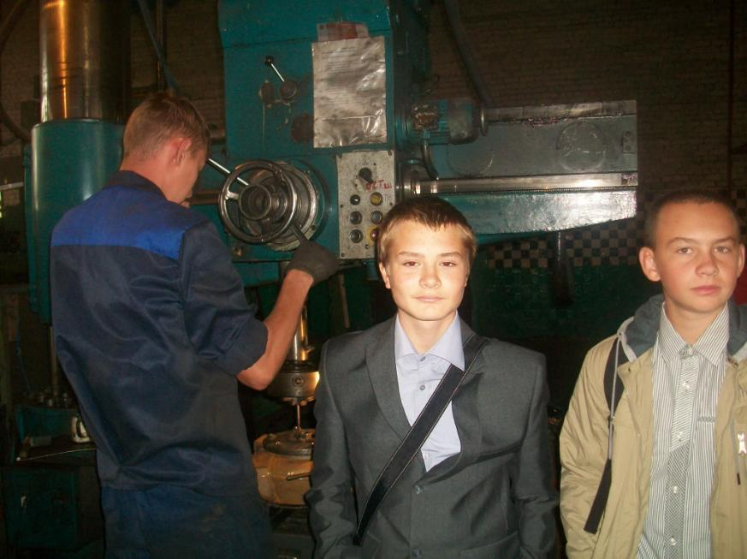

Рисунок 1. экскурсия на Завод

Психологом был проведен тест среди учащихся 8 «А» класса (8 «Б» -

08.02.16.) «Нарисуй человечка». Данный тест был предоставлен ЦЗН г. ….. Дети самостоятельно смогли определить к какому типу профессий они относятся: руководителям, ответственным исполнителям и т.п
В рамках проекта «Обучение через предпринимательство» прошла встреча учащихся 8 «Б» класса с бухгалтером ООО «Невский кондитер Белинский» Паш-

ковой С.Н. Она рассказала детям о предприятии: рынке сбыта продукции и основ-

ных конкурентах.

28.02.16.

Состоялась экскурсия детей 9 «А» класса в пожарную часть. Там детям рас-

сказали о профессии пожарника, показали обоорудование, спецмашины.

05.03.16.

5 «Б» класс совместно с классным руководителем посетили новый цех предприятия ООО «Невский кондитер Белинский». Они смогли своими глазами увидеть процесс изготовления сладостей.

08.03.16.

9 «Б» класс совместно с классным руководителем посетили предприятие по производству минеральной воды, которое находится в ….. районе (рис.2).

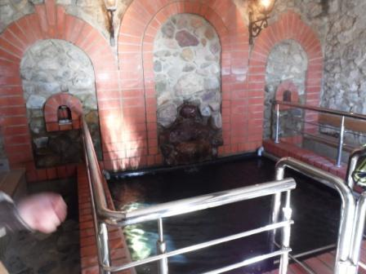

Рисунок 2. Экскурсия школьников на предприятие по производству минеральной воды

14.03.16.

Прошла встреча с представителями ……… Государственной Сельскохо-

зяйственной Академии. Преподаватели и студенты агитировали старшеклассникам

9 «А», 9 «Б» и 11 классы) поступать в свой институт.

18.13.13.

Психологом был проведен тест с учащимися 9 «А» класса (9 «Б» класс) Темпераментная структура личности. Дети самостоятельно определили свой темперамент и выявили, какая деятельность будет для них наиболее предпочтительней.

19.03.16.

Психологом в 1 «Б» классе был проведен классный час на тему «Профессия – пекарь». После прочтения сказки дети рисовали сказочные пироги и сами сочиняли сказку «Пирогмудрости».

21.03.16.

В 9 «Б» классе психологом был проведен тест «Оценка бизнесспособностей 1» (9 «А»). Ребята оценивали наличие и уровень развития своих бизнеспособностей. Данный тест был предоставлен Центром занятости населения г. …..
Деловая игра – это имитация реальной производственной (управленческой или экономической) ситуации. Создание упрощенной модели рабочего процесса позволяет каждому участнику в реальной жизни, но в рамках определенных правил, сыграть какую-либо роль, принять решение, совершить действия. [16, с. 264]
В 8-9-м классах завершается профориентация в школе учащихся, обобщаются знания о профессии и специальности, развиваются интересы, таланты, склонности и способности школьников с учетом индивидуальных особенностей каждого из них, обеспечивается подготовка и возможность участия их в практической деятельности.

Выводы по главе:

Часто учителей волнуют проблемы профориентации школьников. Это связано с тем, что ребенок не всегда четко может оценить ситуацию о востребованности профессии в конкретном городе. Также очень важно оценить, какими профессиональными качествами обладает личность, подходят ли они к выбранной профессии. Для более глубокого разбора можно рекомендовать изучение профессиограмм. Изучать информацию о профессии можно сразу с ее особенностями, перспективами и требованиями. Ознакомиться с нужной профессиограммой можно посредством интернета. Однако следует помнить: чтобы лучше узнать о профессии, нужно посмотреть на нее изнутри. Можно попросить знакомых взять ребенка на один день на работу и поручить ему часть несложных заданий. Если ожидания совпали с реальностью, то сомнения в выборе профессии можно отбросить. Исходя из 1 главы данной работы можно сказать, что профориентация для школьника дает возможность проанализировать, насколько сегодня востребована специальность и какая оплата труда.

Глава 2. Исследование особенностей психолого-педагогического сопровождения профессиональной ориентации обучающихся на примере
2.1. Методы и методики исследования психолого-педагогического сопровождения профессиональной ориентации школьников

Исследование по изучению эффективности работы психолого-педагогического сопровождения профессионального самоопределения школьников проводилось на базе образовательного пространства г. ……. области в 2016 учебном году. В экспериментальной работе принимали участие 21 восьмиклассников и 21 девятиклассников МОУ «СОШ №13», а также 6 психологов школ города.
Целью исследования являлось изучение эффективности работы психолого-педагогического сопровождения профессионального самоопределения школьников на современном этапе, определение типа направленности личности и склонностей к определенному типу профессий для того, чтобы определить, насколько адекватный выбор профильного обучения делают современные школьники. При этом были использованы следующие методы:
1. тестирование;
2. анкетирование;
3. интервьюирование;
4. методы количественного и качественного анализа.
Для изучения избирательной направленности личности на определенную область познания мы применили тест Д. Голланда по определению типа личности. Для выявления склонностей к определенному типу профессий был использован дифференциально-диагностический опросник Е.А. Климова (ДДО). А для определения качества работы психолого-педагогического сопровождения профессионального самоопределения старшеклассников была предложена анкета и метод устного сбора информации – интервью.[18, с. 164]
1. Тест Д. Голланда состоит из 42 пар различных профессий (Приложение 1). Испытуемому предлагается выбрать из каждой пары ту, которой отдается предпочтение. Для этого нужно было поставить в бланке ответов напротив номера вопроса соответствующую букву.
Ответы подсчитываются по следующему ключу:
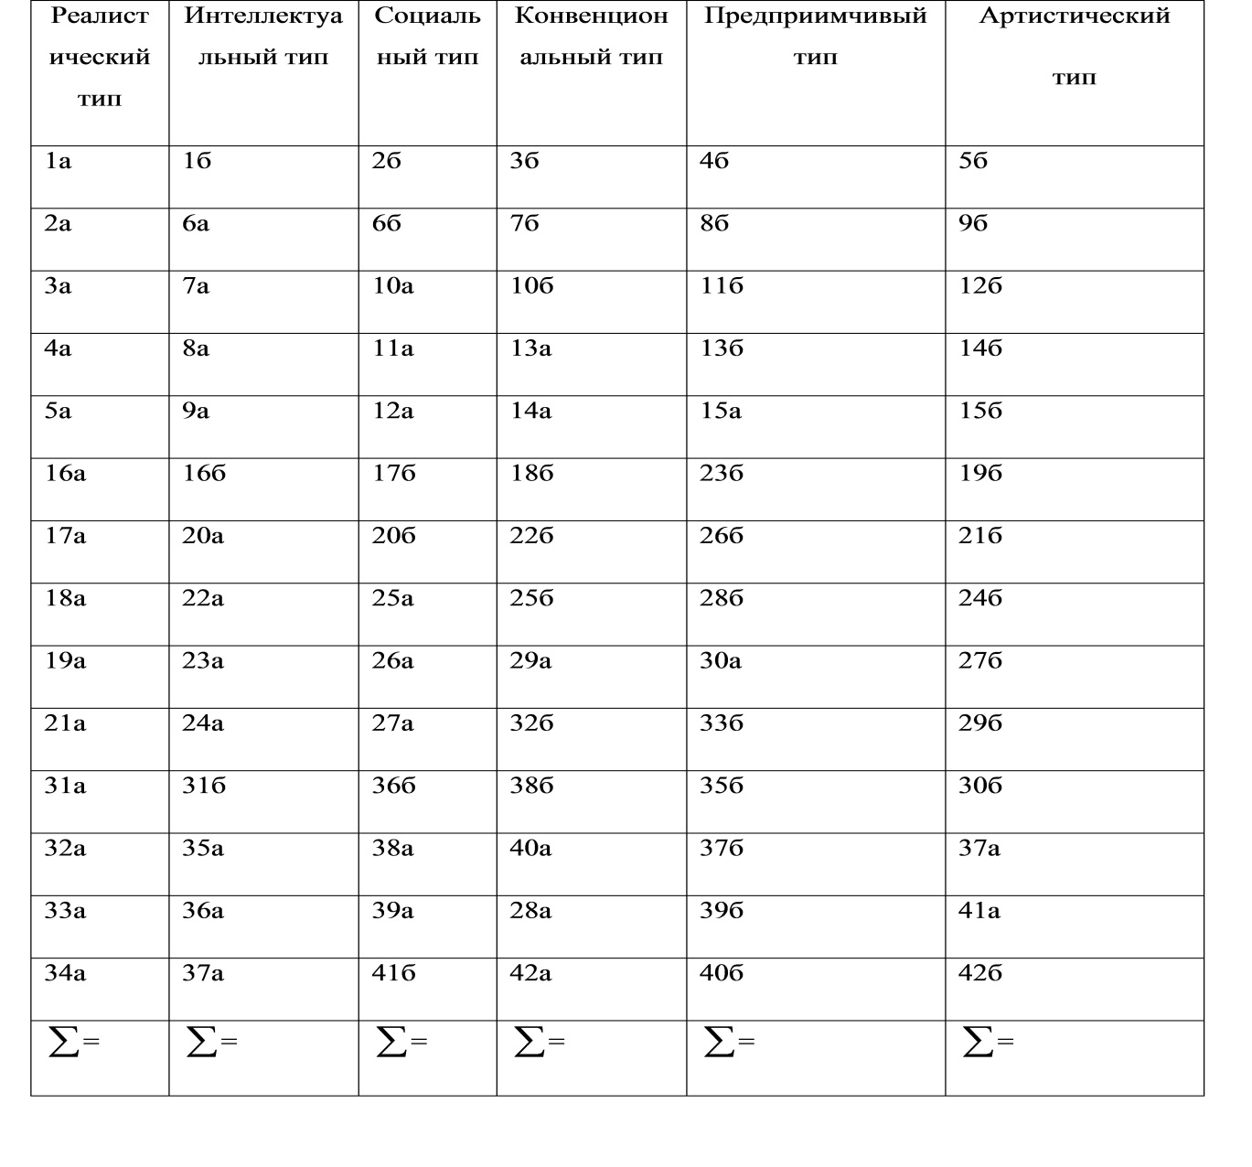
Интерпретация типов
- Реалистический тип – несоциальный, ориентированный на настоящее, эмоционально стабильны. Развиты математические, невербальные способности. Рекомендуются профессии: механик, электрик, инженер, агроном и т.д.
- Интеллектуальный тип – не социален, аналитичен, рационален, независим, оригинален. Гармонично развиты вербальные и невербальные способности.
- Социальный тип – обладает социальными умениями, нуждается в контактах. Черты его характера: стремление поучать и воспитывать, психологический настрой на человека, гуманность, женственность. Рекомендуемые занятия: обучение и лечение (учитель, врач, психолог).
- Конвенциональный тип – предпочитает четко структурированную деятельность. Слабо развиты организаторские способности, преобладают математические способности. Предпочтительны профессии, связанные с канцелярией и расчетами.
- Предприимчивый тип – избирает цели, которые позволяют проявить энергию, энтузиазм, импульсивность, любит приключения. Хорошо решает задачи, связанные с руководством, статусом и властью, агрессивен и предприимчив, обладает хорошими вербальными способностями. Предпочтительна следующая деятельность: артист, журналист.
6. Артистический тип – опирается на эмоции, воображение, интуицию; имеет сложный взгляд на жизнь. Предпочитает творческие занятия: музыку, рисование, литературное творчество и т.п.[19, с. 649]
2. Дифференциально-диагностический опросник Е.А. Климова (ДДО) состоит из 20 пар видов деятельности (Приложение 2). Испытуемый должен из каждой пары выбрать один вид и в соответствующей клетке бланка ответов поставить выбранный вариант ответа.
Результаты подсчитываются по листу ответов:

Природа | Техника | Человек | Знаковая система | Художественный образ
1а | 1б | 2а | 2б | 3а
3б | 4а | 4б | 5а | 5б
6а | 7б | 6б | 9б | 7а
10а | 9а | 8а | 10б | 8б
11а | 11б | 12а | 12б | 13а
13б | 14а | 14б | 15а | 15б
16а | 17б | 16б | 19б | 17а
20а | 19а | 18а | 20б | 18б

Каждый из пяти столбцов соответствует определенному типу профессий. Испытуемому рекомендуется выбрать тот тип профессий, который получил максимальное количество знаков «+». Название типов профессий по столбцам:
- «ЧЕЛОВЕК-ПРИРОДА» - все профессии, связанные с растениеводством, животноводством и лесным хозяйством.
- «ЧЕЛОВЕК-ТЕХНИКА»- все технические профессии.
- «ЧЕЛОВЕК-ЧЕЛОВЕК» - все профессии, связанные с обслуживанием людей, с общением.
- «ЧЕЛОВЕК-ЗНАК» - все профессии, связанные с расчетами, цифрами и буквенными знаками, в том числе и музыкальные специальности.
- «ЧЕЛОВЕК-ХУДОЖЕСТВЕННЫЙ ОБРАЗ» - все творческие специальности.
С целью выявления особенностей профессионального самоопределения на современном этапе учащимся была предложена анкета, которая была представлена в двух видах: один вариант для девятого класса, второй вариант –включала в себя по двенадцать вопросов в каждом варианте.

Анкета для учащихся девятого класса:
- Хотите ли Вы получить высшее образование?
- В какой профильный класс Вы хотите пойти? (В какое образовательное учреждение?)
- Что повлияло на Ваш выбор?
- Советовались ли Вы с родителями при выборе профиля обучения?
- Проводилось ли изучение Ваших интересов,
- склонностей и способностей при зачислении Вас в профильный класс?
- Как Вы оцениваете свой выбор?
- По каким предметам Вы обучаетесь успешно?
- При изучении каких предметов Вы испытываете сложности?
- Проводятся ли с Вами беседы, консультации по профессиональному самоопределению? Как часто?
- Определились ли Вы с выбором Вашей будущей профессии?
- Какую профессию Вы хотите получить в будущем?
- Почему Вы хотите получить именно эту профессию?

Анкета для учащихся девятого класса:
1. В каком профильном классе Вы обучаетесь?
2. Что повлияло на Ваш выбор?
3. Советовались ли Вы с родителями при выборе профиля обучения?
4. Проводилось ли изучение Ваших интересов, склонностей и способностей при зачислении Вас в профильный класс?
5. Как Вы оцениваете свой выбор?
6. Если бы вернуться на год назад, Вы повторили бы свой выбор?

7. По каким предметам Вы обучаетесь успешно?
8. При изучении каких предметов Вы испытываете сложности?
9. Проводятся ли с Вами беседы, консультации по профессиональному самоопределению? Как часто?
10. Определились ли Вы с выбором Вашей будущей профессии?
11. Какую профессию Вы хотите получить в будущем?
12. Почему Вы хотите получить именно эту профессию?

2.2. Результаты исследования психолого-педагогического сопровождения профессиональной ориентации учащихся

Констатирующий этап нашего исследования проводился в г. …., в ходе которого были применены методики сопровождения профессионального самоопределения старшеклассников в г….
Проведя исследование типов личности учащихся девятых классов по методике Д. Голланда, мы получили результаты, которые представлены в таблицах 1 – 2.
Таблица 1 Результаты исследования типов личности учащихся девятых классов по методике Д. Голланда
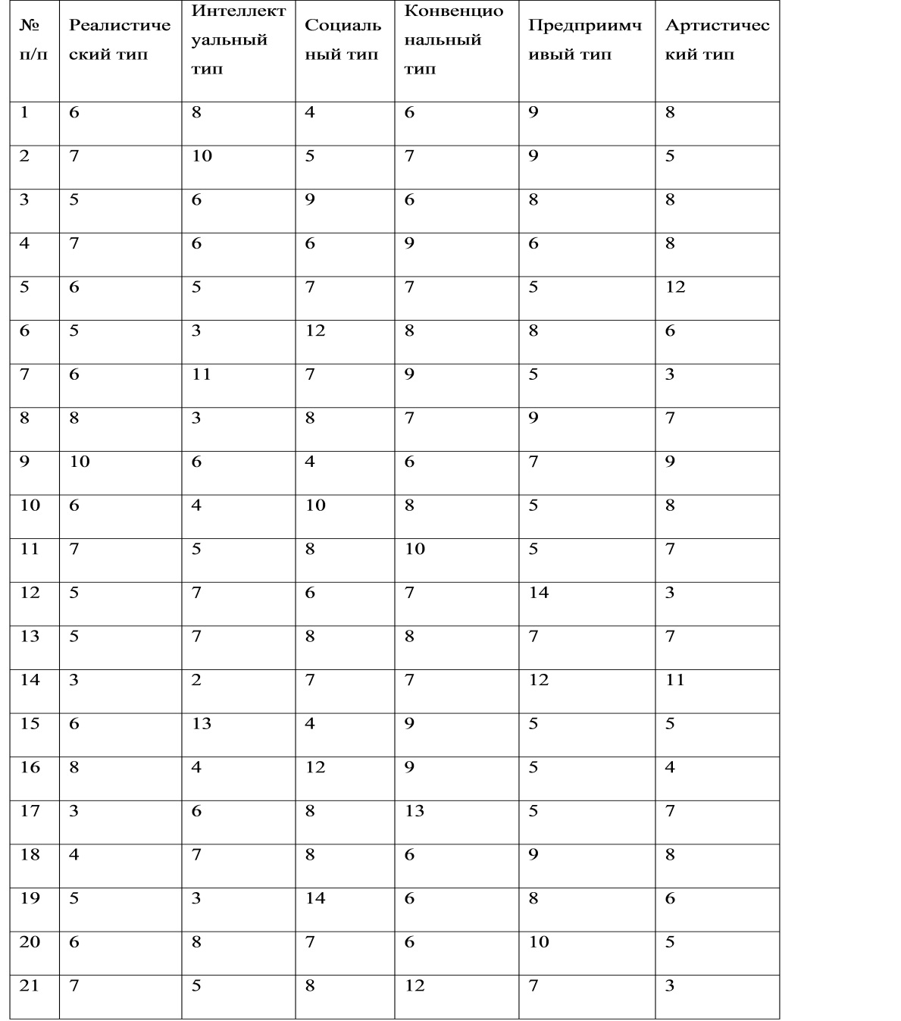
Затем мы подсчитали общее количество учащихся, каждый из которых относится к определенному типу личности, перевели полученные данные в проценты и занесли их в таблицу 2.
Таблица 2 Обобщенные результаты исследования типов личности учащихся девятых классов по методике Д. Голланда
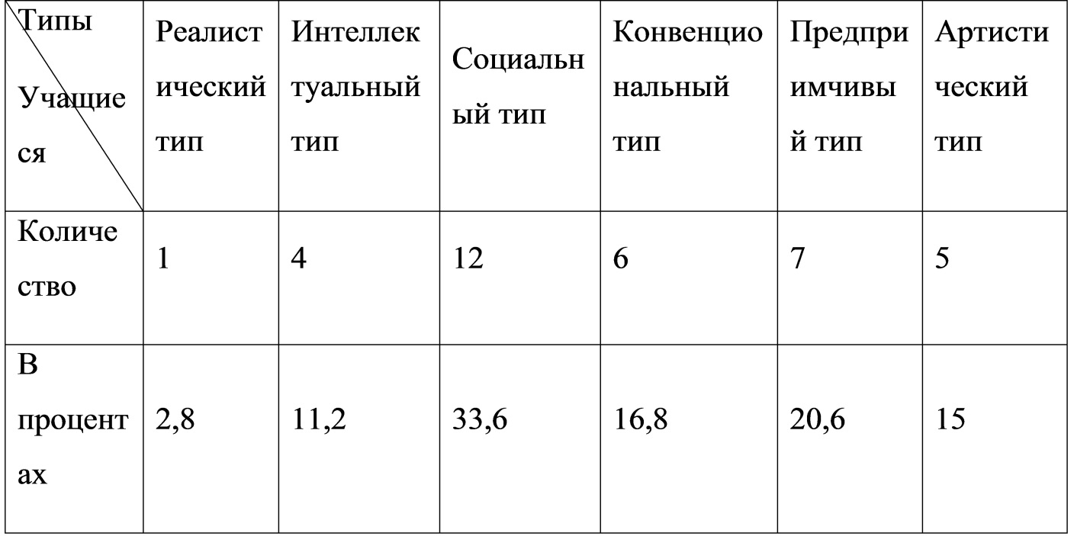
Полученные результаты исследования типов личности учащихся девятых классов по методике Д. Голланда мы представили в виде гистограммы на рис.1.

Рис.1. Результаты исследования типов личности по методике Д. Голланда

Среди учащихся девятого класса преобладает социальный тип личности – 33,6% учащихся, которые обладают социальными умениями, нуждаются в контактах. У них проявляются такие черты характера, как стремление поучать и воспитывать.
Рекомендуемые занятия для таких учащихся: обучение и лечение (учитель, врач, психолог).
К предприимчивому типу относится 20,6% учащихся, для них свойственно избирание цели, проявление энергии, импульсивности; им не нравится практический труд, а также занятия, требующие интеллектуальных усилий, усидчивости; хорошо решают задачи, связанные с руководством, статусом и властью, агрессивны; таким людям предпочтительна следующая деятельность: артист, журналист. [21, с. 214]
К артистическому типу относится 15% учащихся, которые опираются на эмоции, воображение, интуицию; имеют сложный взгляд на жизнь; независимы в решениях, оригинальны; у них высоко развиты моторные и вербальные способности; предпочитают творческие занятия: музыку, рисование, литературное творчество и т.п.
К интеллектуальному относится 11,2% учащихся, такие личности несоциальны, аналитичны, рациональны, независимы, оригинальны; у них преобладают теоретические ценности, любят задачи, требующие абстрактные решения, интеллектуальны; также гармонично развиты вербальные и невербальные способности; личности; для них предпочтительные такие научные профессии, как ботаник, астроном, математик, физик. [22, с. 346]
К реалистическому типу личности относится 2,8% учащихся, которые определяются как несоциальные, ориентированные на настоящее, эмоционально стабильные, занимающиеся конкретными объектами (вещами, инструментами, машинами); у них развиты математические, невербальные способности; для таких людей рекомендуются профессии: механик, электрик, инженер, агроном и т.д.
Результаты исследования типов личности учащихся 11 классов по методике Д. Голланда мы представили в таблицах 3-4.
Таблица 3 Результаты исследования типов личности учащихся по методике Д. Голланда
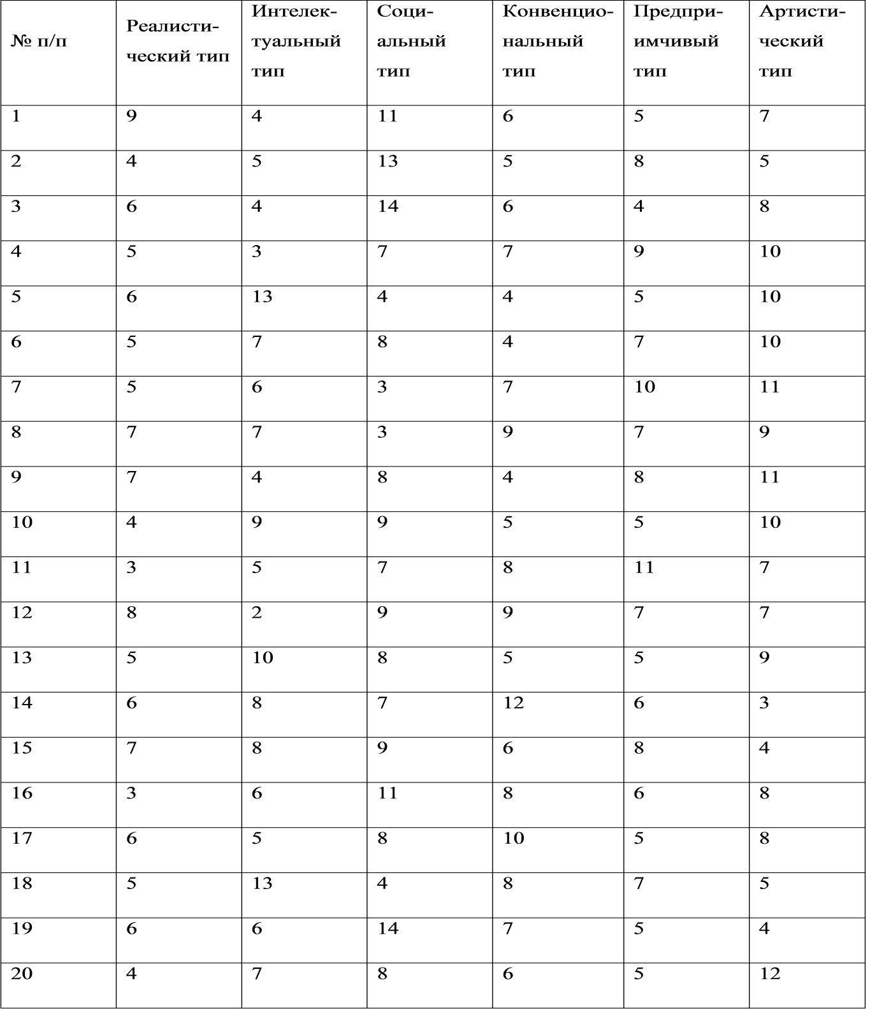
Затем мы подсчитали общее количество учащихся девятых классов, каждый из которых относится к определенному типу личности, перевели полученные данные в проценты и занесли их в таблицу 4.
4 Обобщенные результаты исследования типов личности учащихся по методике Д. Голланда
Типы  Учащиеся | Реалисти-ческий тип | Интеллек-туальный тип | Соци-альный тип | Конвен-циональный тип | Предпри-имчивый тип | Артисти-ческий тип
Количество | 0 | 3 | 15 | 7 | 6 | 9
В процентах | 0 | 7,5 | 37,5 | 17,5 | 15 | 22,5

Таблица 5 Результаты исследования склонностей к определенному типу профессий у учащихся девятых классов по методике ДДО Е.А. Климова
№ п/п | Человек – Природа | Человек –  Техника | Человек –  Человек | Человек –  Знаковая система | Человек –  Художеств. образ
1 | 4 | 4 | 5 | 4 | 3
2 | 3 | 5 | 4 | 6 | 2
3 | 3 | 2 | 7 | 3 | 5
4 | 4 | 3 | 4 | 5 | 4
5 | 4 | 2 | 5 | 2 | 7
6 | 3 | 7 | 4 | 5 | 1
7 | 5 | 3 | 1 | 7 | 4
8 | 3 | 2 | 7 | 4 | 4
9 | 6 | 2 | 5 | 2 | 5
10 | 3 | 2 | 7 | 3 | 5
11 | 2 | 1 | 6 | 8 | 3
12 | 3 | 6 | 4 | 4 | 3
13 | 3 | 4 | 2 | 4 | 7
14 | 5 | 2 | 6 | 2 | 5
15 | 1 | 8 | 2 | 6 | 3
16 | 2 | 5 | 5 | 6 | 2
17 | 4 | 1 | 7 | 5 | 3
18 | 3 | 4 | 8 | 1 | 4
19 | 4 | 4 | 6 | 4 | 2
20 | 0 | 8 | 3 | 5 | 2
21 | 3 | 7 | 4 | 3 | 3

При подсчете общего количества учащихся 9-х классов, каждый обладает определенными склонностями к типу профессии, полученные данные перевели в процентное соотношении и внесли в таблицу № 6.
Таблица 6 Обобщенные результаты исследования склонностей к определенному типу профессий у учащихся девятых классов по методике ДДО Е.А. Климова
Учащиеся | Человек – Природа | Человек –  Техника | Человек –  Человек | Человек –  Знаковая система | Человек –  Художеств. образ
Количество | 1 | 9 | 13 | 7 | 5
В процентах | 2,8 | 25,2 | 36,4 | 20,6 | 15

Результаты исследования учащихся девятых классов по методике ДДО для выявления склонностей к определенному типу профессий представлены в виде гистограммы на рис.3.

Рис.3. Результаты исследования склонностей к определенному типу профессий учащихся девятых классов по методике ДДО Е.А. Климова
Среди учащихся девятого класса преобладает соответствие типу профессий «Человек-Человек» – 36,4% учащихся, которые склонны выбирать все профессии, связанные по обслуживанием людей, с общением; к ним относятся педагоги, врачи, психологи и т.п.
По типу «Человек-Техника» было выявлено 25,2% учащихся, которым присущи все технические профессии, такие как, например, автомеханик, мастер по ремонту и обслуживанию машин и т.п.
По типу «Человек-Знаковая система» – 20,6% учащихся, которым характерны профессии, связанные с расчетами, цифрами и буквенными знаками, в том числе и музыкальные специальности (инженер, графолог).
По типу «Человек-Художественный образ» – 15% учащихся, для которых рекомендованы профессии, связанные с творчеством (актеры, художники).По типу профессии «Человек-Природа» 2,8% учащихся, для которых предпочтительны занятия, связанные с растениеводством, животноводством и лесным хозяйством (агроном, ветеринар, лесничий).[25, с. 548]
Проведя исследование с учащимися по методике ДДО Е.А. Климова, мы получили результаты, которые представлены в таблицах 7 – 8.

Таблица 7 Результаты исследования склонностей к определенному типу профессий учащихся девятых классов по методике ДДО Е.А. Климова
№ п/п | Человек – Природа | Человек –  Техника | Человек –  Человек | Человек –  Знаковая система | Человек –  Художеств. образ
1 | 4 | 5 | 6 | 2 | 3
2 | 2 | 3 | 8 | 5 | 2
3 | 5 | 3 | 6 | 3 | 3
4 | 1 | 1 | 5 | 5 | 8
5 | 4 | 3 | 3 | 6 | 4
6 | 2 | 3 | 6 | 1 | 8
7 | 7 | 1 | 5 | 1 | 6
8 | 3 | 2 | 6 | 2 | 7
9 | 5 | 3 | 5 | 1 | 6
10 | 4 | 3 | 3 | 4 | 6
11 | 2 | 2 | 7 | 5 | 4
12 | 0 | 7 | 5 | 5 | 3
13 | 2 | 6 | 1 | 6 | 5
14 | 3 | 3 | 2 | 6 | 6
15 | 2 | 4 | 8 | 5 | 1
16 | 5 | 3 | 6 | 3 | 3
17 | 3 | 4 | 6 | 5 | 2
18 | 5 | 0 | 5 | 8 | 2
19 | 2 | 4 | 7 | 3 | 4
20 | 3 | 3 | 5 | 1 | 8
21 | 4 | 6 | 3 | 3 | 4

Таблица 9 Сравнительные данные по методикам Д. Голланда и ДДО Е.А. Климова по определению типов личности и склонностей к определенному типу профессии у учащихся девятых классов
№ п/п | Методика Д. Голланда  (тип личности) | ДДО Е.А. Климова  (тип профессии)
1 | Предприимчивый | Человек – Человек
2 | Интеллектуальный | Человек – Знаковая система
3 | Социальный | Человек – Человек
4 | Конвенциональный | Человек – Знаковая система
5 | Артистический | Человек – Художественный образ
6 | Социальный | Человек – Техника
7 | Интеллектуальный | Человек – Знаковая система
8 | Предприимчивый | Человек – Человек
9 | Реалистический | Человек – Природа
10 | Социальный | Человек – Человек
11 | Конвенциональный | Человек – Знаковая система
12 | Предприимчивый | Человек – Техника
13 | Артистический | Человек – Художественный образ
14 | Предприимчивый | Человек – Человек
15 | Интеллектуальный | Человек – Техника
16 | Социальный | Человек – Знаковая система
17 | Конвенциональный | Человек – Человек
18 | Предприимчивый | Человек – Человек
19 | Социальный | Человек – Человек
20 | Предприимчивый | Человек – Техника
21 | Конвенциональный | Человек – Техника

На следующем этапе исследования нами было проведено анкетирование учащихся девятых и восьмых классов. Данный метод сбора информации был проведен с целью определения того, насколько качественно и систематично проводится работа по психолого-педагогическому сопровождению профессионального самоопределения старшеклассников в школе.[28, с. 644]
Анализируя ответы девятиклассников, мы получили следующие результаты.
На вопрос «Хотите ли Вы получить полное среднее образование?» 94,4% учащихся ответили положительно.
На вопрос «В какой профильный класс Вы хотите пойти? (В какое образовательное учреждение?)» по 30% учащихся ответили, что выбрали гуманитарный класс и информационно-технологический соответственно, 26% учащихся – общеобразовательный, и 14% учащихся решили пойти учиться в училище либо в колледж по окончании девятого класса.
На вопрос «Советовались ли Вы с родителями при выборе профиля обучения?» 86% учащихся ответили положительно, что говорит о значимости для них мнения взрослых.
Вопрос «Проводилось ли изучение Ваших интересов, склонностей и способностей при зачислении Вас в профильный класс?» позволил нам увидеть осуществление работы по психолого-педагогическому сопровождению профессионального самоопределения старшеклассников – 94,4% учащихся ответили положительно, что свидетельствует о плановой работе со старшеклассниками.
На вопрос «Как Вы оцениваете свой выбор?» 88,8% учащихся ответили, что сделанный ими выбор профиля обучения является актуальным на сегодняшний день, а остальные еще не определились с оценкой своего выбора.
Вопрос «По каким предметам Вы обучаетесь успешно?» дал нам следующие результаты – по 30% учащихся ответили, что успешно обучаются по естественным и гуманитарным предметам соответственно, и 40% учащихся имеют успехи по разным предметам.
Вопрос «Проводятся ли с Вами беседы, консультации по профессиональному самоопределению? Как часто?» дает нам возможность увидеть частоту и качество работы психолого-педагогического сопровождения профессионального самоопределения старшеклассников – 44,2% учащихся ответили, что эта работа проводится с ними один раз в неделю, 33,2% учащихся считают, что один-два раза в месяц, 11,2% ответили, что очень часто и еще 11,2% учащихся считают, что данная работа с ними не проводится вообще.
На вопрос «Определились ли Вы с выбором Вашей будущей профессии?» 44,8% учащихся ответили положительно, 33,6% - отрицательно и 21,6% учащихся ответили, что еще не до конца определились выбором своей будущей профессии. Опираясь на ответы учащихся по этому вопросу, мы будем анализировать ответы на последние два вопроса: «Какую профессию Вы хотите получить в будущем?» и «Почему Вы хотите получить именно эту профессию?».
На эти вопросы мы получили следующие ответы: среди выбираемых профессий девятиклассники отмечали профессии флориста, журналиста, повара, следователя, психолога, врача, юриста. А причины выбора объясняли привлекательностью профессии, любовью к цветам, к людям, интересом в общении с людьми.[29, с. 412]
Анализируя ответы учащихся восьмых и девятых классов, мы пришли к следующим выводам.
1) На выбор профильного класса среди девятиклассников актуальность выбираемой будущей профессии повлияла только у 44,8% учащихся, что свидетельствует о неопределенности в профессиональном самоопределении у большинства девятиклассников.
При чем изучение интересов, склонностей и способностей учащихся при зачислении их в профильные классы проводилось только с 94,4%, остальные 5,6% учащихся либо вообще не знают, что такая работа проводится, либо сознательно не посещают данные мероприятия. [50, с. 431]
2) Среди учащихся на выбор будущей профессии актуальность играет важную роль у 77,5% учащихся, и поэтому они оценивают свое решение только лишь положительно, на выбор остальных 22,5%, которые оценивают это решение отрицательно, повлияли родители, что говорит о неосознанном и неадекватном выборе профессии. Так, с выбором своей будущей профессии уже окончательно определились 85% учащихся.
Таким образом, мы увидели, что среди учащихся девятых классов помощь в профессиональном самоопределении получили 44,8%, а среди учащихся– 85%. Эти данные показывают нам, что учащиеся не получают должной помощи в выборе будущей профессии, в следствие чего дипломы об образовании по-прежнему остаются ненужными, молодежь работает не по специальности, и, как правило, жалеет о потраченных годах во время учебы в учебных заведениях.
В целом работа по психолого-педагогическому сопровождению профессионального самоопределения старшеклассников в школах города Усть-Илимска проводится систематически.
Но, несмотря на множество положительных моментов, хотелось бы обратить внимание на некоторые недоработки, пробелы работы по психолого-педагогическому сопровождению профессионального самоопределения старшеклассников. [30, с. 369]
Также немаловажно то, что в некоторых школах психологи не владеют информацией о проводимой работе по профориентации учащихся, объясняя тем, что данными вопросами занимается либо завуч, либо профориентолог.

2.3. Разработка программы по улучшению развития профессиональной ориентации школьников МАОУ СОШ №13

С целью развития профориентационной работы в основной школе была разработана программа по улучшению развития профессиональной ориентации школьников. Для этой цели были разработаны следующие задачи:

  - развитие таких качеств личности, которые позволят в дальнейшем достаточно быстро согласно профилю осваивать новую технику и технологию, а при необходимости и новую профессию, при одновременном формировании способностей применять теоретические знания в практической деятельности;
  - ранняя профдиагностика и профориентация, помощь ученикам в выборе профессии, связанной с будущим направлением образования.
  - обучение в рамках образовательного кластера: школа – СПО – ВУЗ - предприятия города;
  - организация работы с одаренными детьми: научно-исследовательская деятельность, подготовка к олимпиадам различного уров-ня.

Цель программы профессиональной ориентации учащихся основной школы:

Создание площадки по определению способностей, склонностей и профессиональных намерений, предпочтений, учащихся для выбора дальнейшей траектории:
    - Основная школа – Средняя школа – ВУЗ
    - Основная школа – СПО – Предприятие - ВУЗ
Задачи программы профессиональной ориентации учащихся осноной школы:

Основная школа – Средняя школа – ВУЗ

- Внедрять в образование систему кластеров: Управления образования (школа – МБОУ ДОД «ЦВР» для одаренных детей) – ВУЗ для определения профиля в средней школе, продолжение обучения в высших учебных заведениях;
- Изменить учебный план школ, центра для одаренных детей с целью передачи учебных часов элективных курсов, программ дополнительного образования ВУЗам для предоставления качественных образовательных услуг по выбору профиля и профориентации учащихся;
- Систематизировать работу с одаренными детьми по направлениям: научно-исследовательская деятельность, олимпиадное движение.
- Привлечь потребителей образовательных услуг и работодателей к участию в разработке, реализации образовательных программ и в управлении образовательной деятельностью.

Модель взаимной работы по параллелям основной школы

Клас- | Школа |  | СПО |  |  |  | Вуз
сы
8 | 1.Обеспечение углубленного |  | 1.Курс «Мир профес- |  | 1. | Совместно с учителем
 | химия, физика, информатика, |  | 2.Организация экс- |  | рабочие программы элек-
 | обществознание, математика за |  | курсий на предприя- |  | тивных курсов, курсов вне-
 | счет часов ОО и внеурочной |  | тия города. |  | урочной деятельности.
 | деятельности. |  | 3. Вовлечение в вос- |  | 2. Консультация учителей и
 | 2. | Организация уроков прак- | питательный процесс. |  | учащихся по разработке и
 | тической направленности по |  | 4. Совместная работа |  | проведению уроков практи-
 | предметам (физика, химия, об- |  | по подготовке и про- |  | ческой направленности для
 | ществознание, информатика) |  | ведению предметных |  | начальной школы.
 | для учащихся начальной школы |  | недель в школе. |  | 3.Совместная работа по под-
 | под руководством учителя и |  | 5. Курс по организа- |  | готовке и проведению пред-
 | преподавателя ВУЗа. |  | ции проектной дея- |  | метных недель в школе.
 | 3. | Организация предмет- | тельности (техниче- |  | 4. Организация и проведения
 | ных недель. |  | ское творчество). |  | олимпиад, конкурсов, науч-
 | 4. | Подготовка к олимпиа- | 6.Подготовка и уча- |  | но-практических конферен-
 | дам, конкурсам, научно- |  | стие в конкурсах про- |  | ций.
 | практическим конференциям. |  | фессионального ма- |  | 5. Подготовка школьников к
 | 5. Анализ развития обучающих- |  | стерства. |  | олимпиадам, научно-
 | ся в условиях разноуровневой |  | 7. Помощь в анализе |  | практическим конференциям
 | дифференциации образователь- |  | развития обучающих- |  | различного уровня.
 | ного процесса. |  | ся в условиях разно- |  | 6. Организация и проведение
 |  |  | уровневой | дифферен- | семинаров, конференций для
 |  |  | циации образователь- |  | учителей – предметников.
 |  |  | ного | процесса. | Создание сообществ по
 |  |  | (Профессиональные |  | предмету, консультирование
 |  |  | пробы, тестирование) |  | учителей.
 |  |  |  |  | 7. Помощь в анализе разви-
 |  |  |  |  | тия обучающихся в условиях
 |  |  |  |  | разноуровневой дифферен-
 |  |  |  |  | циации |  | образовательного
 |  |  |  |  | процесса.
 |  |  |  |  | (Профессиональные пробы,
 |  |  |  |  | тестирование)
9 | 1.Обеспечение углубленного |  | 1. Курс «Введение в |  | 1. Организация «Профессор-
класс | изучения предметов: |  | профессию». |  | ских школ».
 | химия, физика, информатика, |  | 2.Курс по организа- |  | 2. Создание, развитие и под-
 | обществознание, математика за |  | ции проектной дея- |  | держка портала для консуль-
 | счет часов ОО и дополнитель- |  | тельности (техниче- |  | тативного сопровождения
 | ного. |  | ское творчество). |  | одаренных детей.
 | 2. Организация предметных |  | 3. Совместная работа |  | 3. Организация и проведение
 | недель. |  | по подготовке и про- |  | конкурсов сочинений на те-
 | 3. Подготовка к олимпиадам, |  | ведению предметных |  | му «Профессии будущего»,
 | конкурсам, научно- |  | недель в школе. |  | «Моя профессия, моя карье-
 | практическим конференциям. |  | 4.Вовлечение в воспи- |  | ра», фестиваля профессий.
 | 4. Подготовка к итоговой атте- |  | тательный процесс. |  | 4. Совместно с учителем
 | стации. |  | 5. Подготовка и уча- |  | предметниками разработать
 | 5. Анализ развития обучающих- |  | стие в конкурсах |  | рабочие программы электив-
 | ся в условиях разноуровневой |  | профессионального |  | ных курсов, курсов внеуроч-
 | дифференциации образователь- |  | мастерства. |  | ной деятельности.
 | ного процесса. |  | 6. Организация и про- |  | 5. Совместная работа по под-
 |  |  | ведение конкурсов: |  | готовке и проведению пред-
 |  |  | - эссе по теме «Моя |  | метных недель в школе.
 |  |  | профессия - | моя ка- | 6. Организация и проведение
 |  |  | рьера»;

 |  | - фестиваля профес- | для учащихся олимпиад,
 |  | сий. | конкурсов, научно-
 |  | 7. Помощь в анализе | практических конференций.
 |  | развития обучающих- | 7. Подготовка школьников к
 |  | ся в условиях разно- | олимпиадам, |  | научно-
 |  | уровневой дифферен- | практическим конференциям
 |  | циации образователь- | различного уровня.
 |  | ного процесса. | 8. Организация и проведение
 |  | (Профессиональные | семинаров, | конференций для
 |  | пробы, тестирование) | учителей | – предметников.
 |  |  | Создание | сообществ по
 |  |  | предмету, | консультирование
 |  |  | учителей.
 |  |  | 9. Помощь в анализе разви-
 |  |  | тия обучающихся в условиях
 |  |  | разноуровневой дифферен-
 |  |  | циации | образовательного
 |  |  | процесса.
 |  |  | (Профессиональные |  | пробы,
 |  |  | тестирование)

Планируемые результаты:

По окончании учащимися основной школы образовательная траектория выпускников может быть продолжена по следующим траекториям:
I траектория:
Учащиеся остаются в школе и продолжают готовиться к выбору дальнейшего жизненного пути в профильном классе.
II траектория:
Учащиеся продолжают обучение в организациях СПО по выбранной специальности. При этом работа СПО направлена, но подготовку практико-ориентированного выпускника, обладающего профессиональными знаниями, умениями и навыками, имеющего квалификацию по рабочей профессии и распределение на предприятия города.[31, с. 167]
Следующим шагом является осознанное продолжение образовательной траектории в вузе в сокращенные сроки.
Средняя школа - профильная подготовка
Школа ставит перед собой следующие задачи:
- преемственность учебно-воспитательного процесса из основной школы;
- обеспечение прав ребенка на качественное образование;
- организация учебного процесса с использованием современных отечественных и зарубежных образовательных и информационных технологий (деловые игры, тренинги, конкурсы, тестирование и контроль) по авторским программам;

2.4. Анализ результатов программы развития профессиональной ориентации школьников

Социальная успешность создается совокупностью взаимодействий государства, образовательного учреждения, семьи, личности, а затем и работодателя которые позволяют сформировать ученику определенный набор образовательных, социальных, профессиональных компетенций, возможностей среды, в которой идет процесс социализации.[32, с. 377]
Ключевая идея программы развития заключается в создании адаптивной воспитательно-образовательной среды, способствующей экологическому развитию ребёнка, включающему физический, духовный, нравственный, здоровье формирующий и здоровье сберегающий компоненты и обеспечивающей социализацию обучающихся и выпускников школы, что и стало целью нашей программы.
Мы предполагаем, что общим результатом реализации программы развития будет:
• повышение эффективности образовательно-воспитательного процесса, проявляющееся в повышении качества знаний обучающихся, их коммуникативных возможностей, успешности в продолжении образования, удовлетворенности родителей качеством образовательных услуг;
• обеспечение качества образовательного и инновационного процессов, проявляющиеся в повышении инновационной активности педагогического коллектива в области обновления форм и методов образования, активного внедрения здоровье формирующих, здоровье сберегающих, информационных и коммуникативных технологий;
• повышение рейтинга и конкурентоспособности школы;
• снижение неблагоприятных последствий интенсификации современного образования на психическое, физическое и духовное здоровье детей.
В связи с данной программой наглядно изобразим результаты прогностической модели выпускника школы:
Рисунок 4. Прогностическая модель выпускника школы

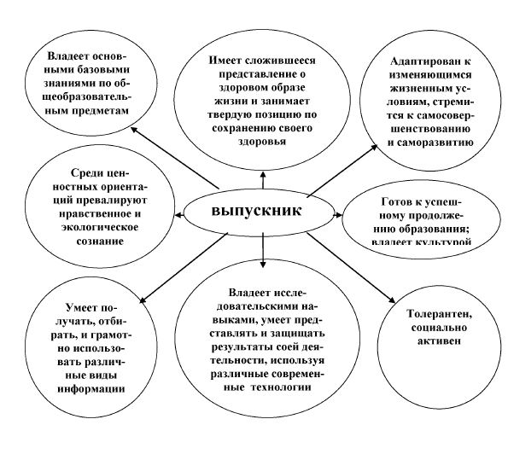

Школьная образовательная программа ориентирована в первую очередь на усвоение ребёнком фундаментальных знаний. Несмотря на это, многие необходимые для успешного построения жизненной карьеры практические навыки остаются вне школьного курса. Поэтому большинство родителей стараются сделать так, чтобы их чада посещали различные специализированные кружки и секции дополнительно. [35, с. 347]

Выводы по главе:

Выбирая специальность, человек в юном возрасте обычно в первую очередь учитывает собственные интересы, склонности. Однако вместе с этим во внимание не принимается соответствие личных качеств требованиям той либо другой сферы деятельности. В частности, не учитывается интеллектуальный потенциал, психофизиологические возможности и пр. Для многих детей ситуация, в которой необходимо делать такой выбор, становится стрессовой. Это обуславливается главным образом тем, что, с одной стороны, подростку еще тяжело брать на себя ответственность за свои действия. С другой же стороны, он попросту не знает, как ему правильнее поступить, как сделать так, чтобы специальность полностью совпадала с его целями и интересами.
Для правильного выбора необходимо изучить наиболее распространенные, востребованные специальности. Кроме этого, нужно ознакомиться с требованиями, которые предъявляются к кандидатам. Также важно изучить собственные особенности, специфику мышления, характера, темперамента, нервной системы. Полученные выводы следует сопоставить и с требованиями той или иной сферы деятельности. Необходимо отметить, что чем раньше будет проделана работа по профориентации, тем результативнее она будет в итоге.

ЗАКЛЮЧЕНИЕ

Школьная образовательная программа ориентирована в первую очередь на усвоение ребёнком фундаментальных знаний. Несмотря на это, многие необходимые для успешного построения жизненной карьеры практические навыки остаются вне школьного курса. Поэтому большинство родителей стараются сделать так, чтобы их чада посещали различные специализированные кружки и секции дополнительно.
От того, насколько правильным будет выбор профессии сегодняшних выпускников, зависит не только их успешность в жизни, но и развитие страны в целом. Ведь невозможно дать качественного образования, если педагог не любит детей. Невозможно качественно провести операцию, если хирург на деле излишне брезглив, склонен к сильной эмоциональности или боится вида крови. Безусловно, никогда не стать хорошим бизнесменом или продавцом, если в человеке отсутствует предпринимательская жилка. Профориентация – это счастливый билет во взрослую жизнь. Каждый человек абсолютно индивидуален, и родителям, помогающим своему ребенку с выбором профессии, нужно не забывать об этом. И если удается заметить, что ребенок с детства проявляет свои способности в искусстве (музыке, рисовании, актерском мастерстве), не нужно заставлять его стать химиком или бухгалтером. Ведь существует множество профессий, в которых нынешний школьник сможет найти себя и полностью реализоваться. Каждый человек должен быть на своем месте.
В поисках своего места в мире человек может столкнуться с массой проблем. Основную трудность представляет выбор подходящей профессии. Очень многие школьники совершенно не знают, кем хотят стать в будущем. Они привыкли жить без проблем и забот, не задумываться о завтрашнем дне и о том, что такое самоопределение. Сделать столь ответственный выбор для них очень сложно. Некоторые молодые люди вовсе самостоятельно не решают, кем стать в будущем.
Выбор за них делают родители, которые стараются подобрать для своего ребенка самую высокооплачиваемую специальность, при этом совершенно не задумываясь о его интересах. В результате школьники не имеют ни малейшего представления о том, чем им предстоит заниматься всю жизнь, либо, даже не начав обучение, ненавидят свою будущую профессию.

СПИСОК ИСПОЛИТЕРАТУРЫ
- А. А. Аркадьев, Тесты по профориентации для учащихся, Издатель/Изготовитель: Современная школа: 2012, 121 с.
- Афанасьева Н. В. Профориентационный тренинг для старшеклассников "Твой выбор" Дата издания: 2010, 421 с.
- Михайлина, М. А. Павлова, Я. К. Нелюбова Сопрвождение профессионального самоопределения старшеклассников Серия: В помощь школьному психологу Дата издания: 2011, 354 с.
- Чистякова С.Н. Педагогическое сопровождение самоопределения школьников Чистякова С.Н., Родичев Н.Ф. и др. профессиональные пробы: технология и методика проведения Чистякова С.Н., Родичев Н.Ф. и др. Профессиональное самоопределение: словарь терминов, 2011, 466 с.
- Курнешова Л.Е., Романова Е.С. Организация профориентационной работы в школе 2010, 344 с.
- Носкова О.Г. Психология труда: учеб. пособие для студ. высш. учеб. заведений. – М.: Издательский центр «Академия», 2010, 219 с.
- Основы профориентологии. - М.: Издательский центр «Академия», 2011, 227 с.
- Пряжникова Е.Ю., Пряжников Н.С. Профориентация. - М.: Издательский центр «Академия», 2013, 377с.
- Пряжников Н.С., Румянцева Л.С. Самооопределение и профессиональная ориентация учащихся. – М.: Издательский центр «Академия», 2013, 217 с.
- Климов Е.А. Психология профессионального самоопределения: : учеб. пособие для студ. высш. учеб. заведений. – М.: Издательский центр «Академия», 2010, 361 с.
- Чистякова С.Н. Рассказы о профессиях: книга для чтения по предмету «Технология». - М.: Издательский центр «Академия», 2012., 356 с.
- Чистякова С.Н. Кем я хочу быть: учебное пособие по предмету «Технология» для учащихся 8 – 9 классов. - М.: Издательский центр «Академия», 2012, 347 с.
- Грецов А.Г. Выбираем профессию. Советы практического психолога. – СПб.: Питер, 2009.114 с.
- Климов Е.А. Как выбирать профессию. М.: Просвещение, 1990
- Амонашвили Ш.А. Как живете, дети?: Пособие для учителя. – М.: Просвещение,1986., 98 с.
- Безвенюк Н.Н. Профориентационная работа в начальной школе.
// Управление начальной школой. - 2009. - № 10. - С. 57-63.
- Котова, С.А. Новые технологии в профконсультировании старшеклассников
// Школьные технологии. - 2010. - № 3. - С. 170-177.
- Белькова, Т.А. Программа "Я делаю свой выбор" (организация профориентационной работы с выпускниками// Научно - методический журнал заместителя директора школы по воспитательной работе . - 2010. - № 7. - С. 99-105.
- Зулунова, Г.В. Профориентационная работа в школе
// Начальная школа. - 2011. - № 5. - С. 31-35.
- Нечаев, М.П. Педагогический совет в форме организационно-деятельностной игры "Воспитательная система нашей новой школы", Педсовет - диспут "За" и "Против" создания в школе центра "профориентации". Педагогический совет "Развитие компетенции во внеурочной деятельности", Педсовет "Компетентностный подход в воспитательном процессе". Сценарии педсоветов
// Научно - методический журнал заместителя директора школы по воспитательной работе . - 2011. - № 5. - С. 49-89.
- Лучевникова, Т.А. Воспитательная программа "Конкурентноспособная личность - будущее России // Научно - методический журнал заместителя директора школы по воспитательной работе . - 2011. - № 7. - С. 4-12.
- Мотуренко, Н.В. Реализация воспитательного потенциала профильного обучения в общеобразовательной школ// Научно - методический журнал заместителя директора школы по воспитательной работе . - 2011. - № 7. - С. 12-23.
- Смирнов, К.А. Технологии профессионального ориентирования молодежи в общеобразовательном учреждени // Научно - методический журнал заместителя директора школы по воспитательной работе . - 2011. - № 7. - С. 23-26.
- Семенюк, Н.И. Программа по профориентации для учащихся 1-11 классов
// Научно - методический журнал заместителя директора школы по воспитательной работе . - 2011. - № 7. - С. 26-34.
- Тихонова, О.Е. Программа обучения по профилю "Организация досуговой деятельности для учащихся 10--11 классов
// Научно - методический журнал заместителя директора школы по воспитательной работе . - 2011. - № 7. - С. 34-49.
- Егорова, А.П. Классный час по профориентации "Проблема выбора профессии", классный час по профоритенации старших школьников "Темперамент"
// Научно - методический журнал заместителя директора школы по воспитательной работе . - 2011. - № 7. - С. 59-74.
- Резапкина, Г.В. Обзор интернет-ресурсов по вопросам профессионального самоопределения
// Научно - методический журнал заместителя директора школы по воспитательной работе . - 2011. - № 7. - С. 98-116.
- Тафий, А.М. Профориентационная деловая игра для старшеклассников // Научно - методический журнал заместителя директора школы по воспитательной работе . - 2011. - № 7. - С. 116-123.
- Тужилкин, А.Ю. Организационные модели технологи экономического образования школьников и профориентационной работы в условиях введения новых ФГОС
// Школа и производство. - 2011. - № 7. - С. 3-9.
- Михеенко, О.Е. Проблемы профориентационного консультирования с точки зрения психолог // Школа и производство. - 2011. - № 7. - С. 19-22.
- Ревякина В.И. , Профориентация школьников: опыт прошлого и проблемы настоящего, Вестник Томского государственного педагогического университета, Выпуск № 5 (158) / 2015, 3 с.
- Ганеева А. А., Основные затруднения и ошибки старшеклассников в выборе профессии, Вестник Томского университета, Выпуск № 1 / том 16 / 2011, 6 с.
- Береснева, Н. В. Классный час "В поисках своего призвания": по теме "мир профессий и твое место в нём" / Н. В. Береснева // Последний звонок.- 2008.- № 8.- С. 11-12.
- Загашев, И. О. Занятия по профориентации в библиотеке / И. О. Загашев // Библиотечка "Первого сентября". Библиотека в школе. - М.: Чистые пруды, 2008.- № 20.- С. 1-32.- Библиогр.: с. 31.
- Зулунова, Г. В. Профориентационная работа в школе / Г. В. Зулунова // Начальная школа.- 2011. - № 5.- С. 31-34.
- Мухаметова, А. М. Разработка программы элективного курса по психологии "Путешествие в мир профессий" / А. М. Мухаметова // Воспитание школьников.- 2010.- № 10.- С. 42-50.
- Сторожева, Г. О профессиональном самоопределении учащихся: опыт средней школы № 403 г.Москвы / Г. Сторожева // Воспитание школьников.- 2004.- № 10.- С. 37-44.
- Филимонова, О.Г. Как научиться выбирать профессию?: Программа занятий для развития профессионального самоопределения учащихся 9-х классов /О.Г.Филимонова //Библиотечка «Первого сентября». Школьный психолог. – М.: Чистые пруды, 2008.-№ 20.- С. 1-29.-Библиогр. : с. 27.
- Загашев, И. Формы и методы профориентационной работы в школьной библиотеке. Лекция 5: личностные и биографические факторы выбора профессии. / И. Загашев // Библиотека в шк.: Прил. к газ. "Первое сент.".- 2010.- № 21 / 1-15 нояб.- С. 40-47.
- Намаконова, Е. Профильное обучение: вопросы и проблемы / Е. Намаконова // Библиотека в шк.: Прил. к газ. "Первое сент.".- 2007.- № 2 / 16-31 янв.- С. 2-6.- Библиогр.: с. 6.
- Резапкина, Г. Акцентуация и выбор профессии / Г. Резапкина // Школьный психолог: Прил. к газ. "Первое сент.".- 2010.- № 20.- С. 25-32.
- Резапкина, Г. Профессия и карьера: сценарий тренинга профессионального самоопределения для учащихся 8-9-х классов / Г. Резапкина // Школьный психолог: Прил. к газ. "Первое сент.".- 2009.- № 2.- С. 13-36.
- Соколова, М. Профориентация в начальной школе / М. Соколова // Школьный психолог: Прил. к газ. "Первое сент.".- 2010.- № 20.- С. 18-24.
- Толстик, С. Турнир "Клуб знатоков профессий": занятие для учащихся 9-х классов / С. Толстик // Школьный психолог: Прил. к газ. "Первое сент.".- 2007.- № 4.- С. 46-47.
- Филимонова, О. Как помогать подросткам в выборе профессии: беседа с родителями / О. Филимонова // Школьный психолог: Прил. к газ. "Первое сент.".- 2010.- № 13.- С. 36-37.
- Козловский О.В. Как правильно выбрать профессию: методики, тесты, рекомендации.2010, 321 с.
- Павлова Т. Л. Профориентация старшеклассников: диагностика и развитие профессиональной зрелости. Москва: Сфера, 2006. 118 с.
- Шмидт В. Р. Классные часы и беседы по профориентации для старшеклассников: 8 класс/ В.Р. Шмидт. Москва: Сфера, 2006. 119 с
- Кон И.С. Психология старшеклассника. - М.: Просвещение, 1980. – 113 с.
- Горленко, Н. М. Диагностика сформированности коммуникативных умений у учащихся / Н.М. Горленко. - М.: Учитель, 2014. - 713 c.

ПРИЛОЖЕНИЯ

Приложение 1
Методика Д. Голланда по определению типа личности
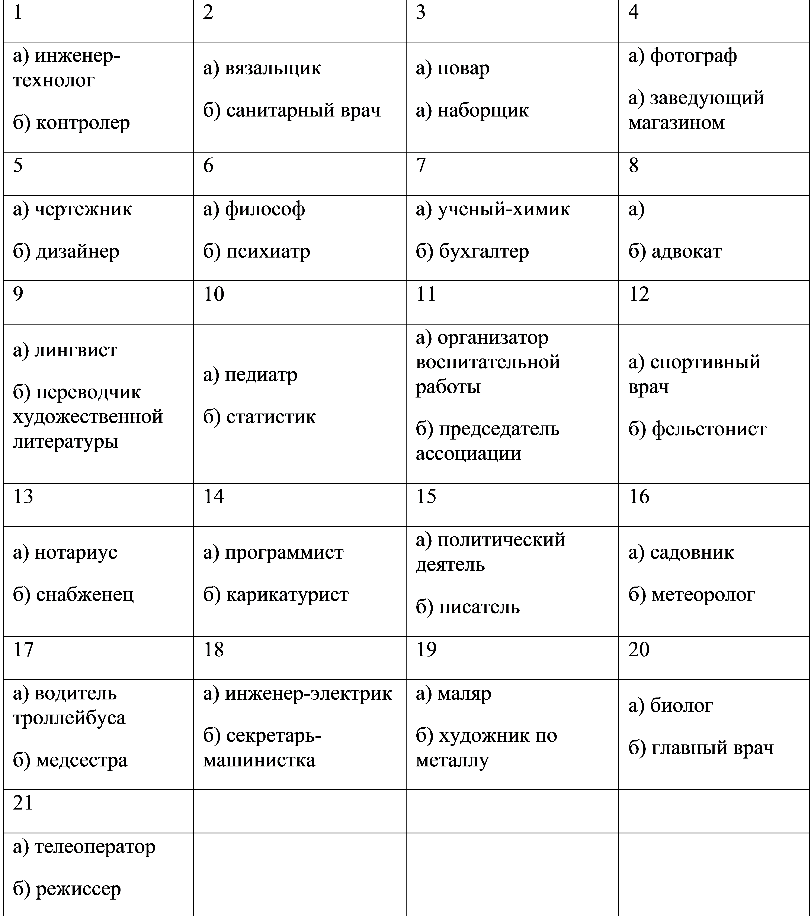
Приложение 2
Дифференциально-диагностический опросник Е.А. Климова (ДДО)
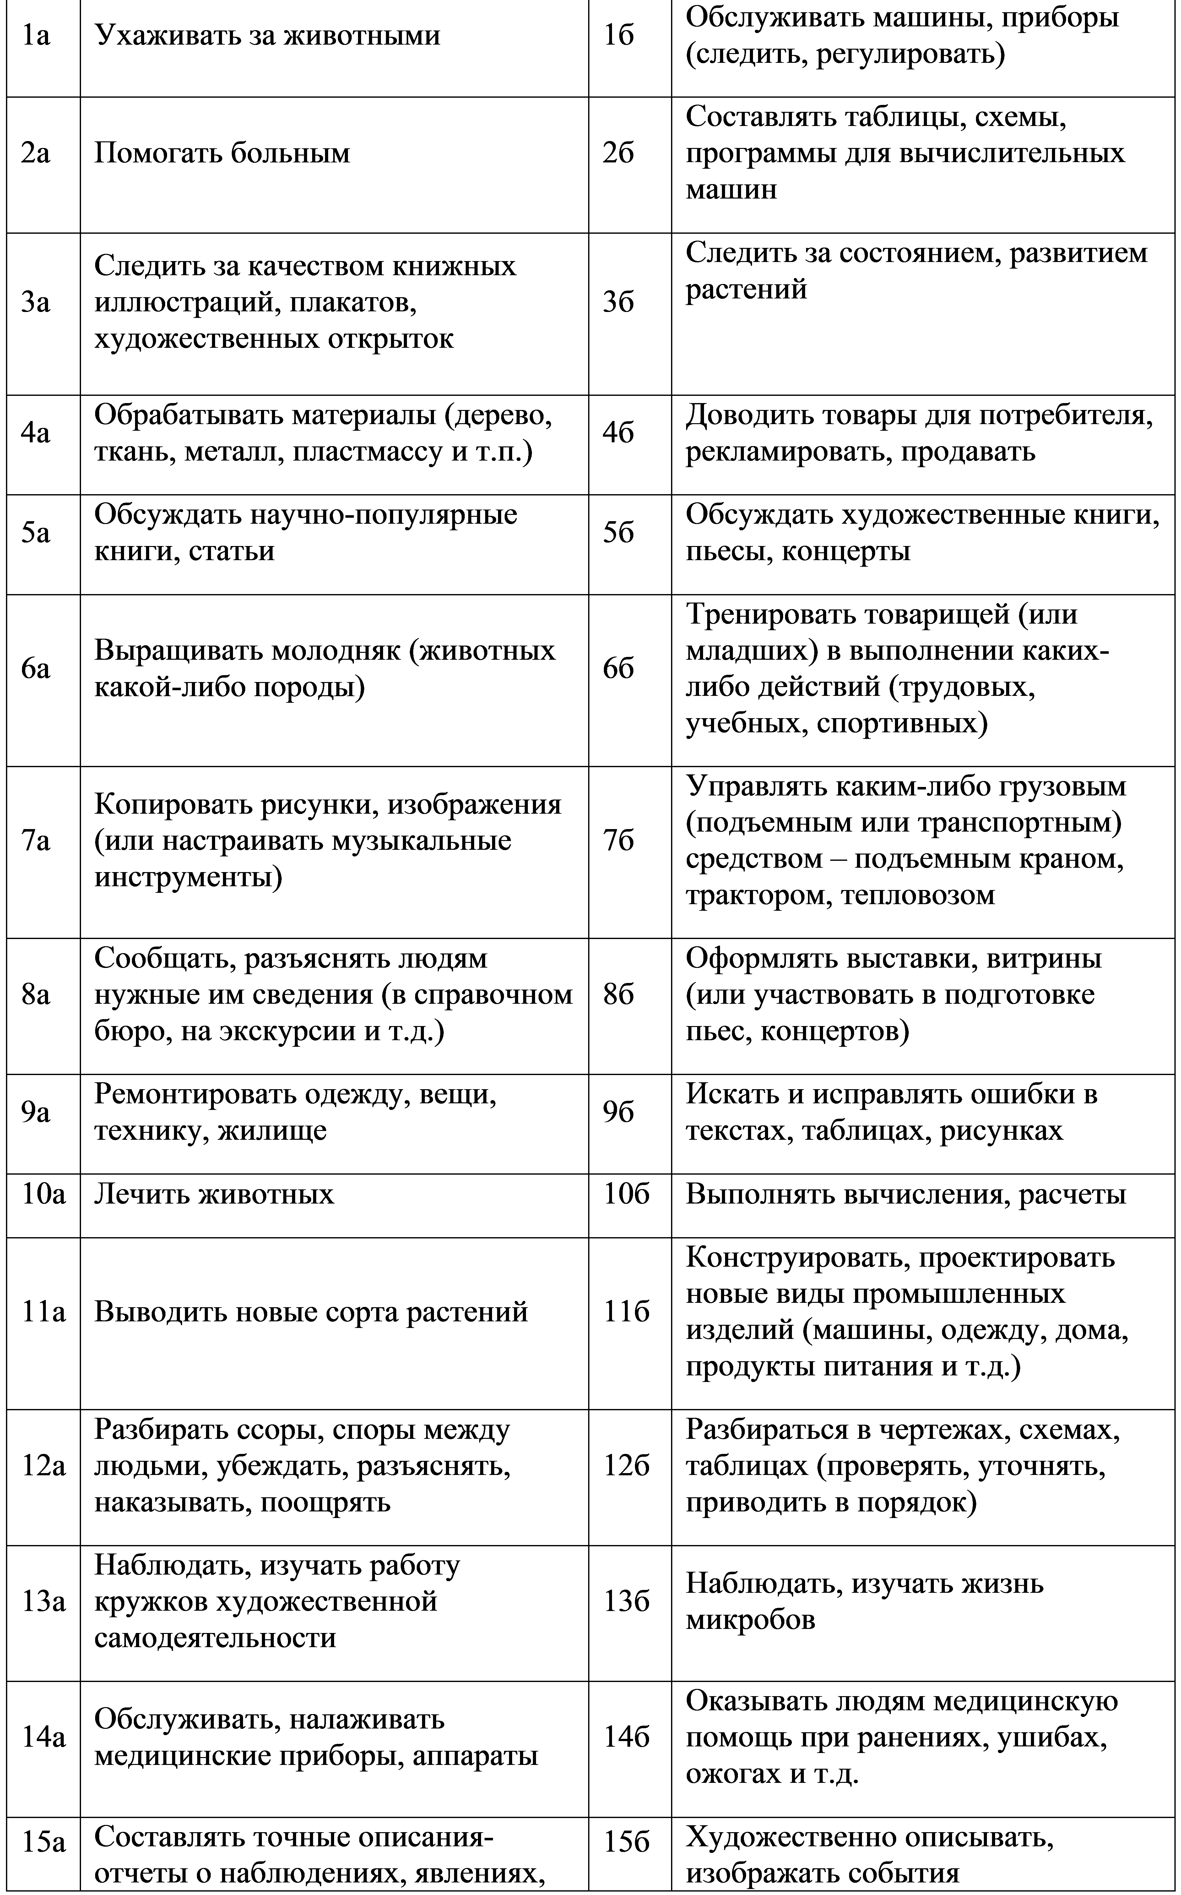

Семенюк, Н.И. Программа по профориентации для учащихся 1-11 классов // Научно - методический журнал заместителя директора школы по воспитательной работе . - 2011. - № 7. - С. 26-34.

